- Descripción de la Evaluación
- Nombre de la Evaluación: | Seguridad Pública
- Fecha de Inicio de la Evaluación: |  | - Fecha de Término de la Evaluación:
01/01/2025 |  | 01/07/2025
  - Nombre de la persona responsable de darle seguimiento a la evaluación y nombre de la unidad administrativa a la que pertenece:
Mtro. Jesús Candelario Mendoza Bustamante, Encargado de Jurídico de la Dirección de Servicios de Apoyo
  - Objetivo General de la Evaluación:
Contribuir a la mejora de la consistencia y orientación a resultados del Programa presupuestario E079 Seguridad Pública, a través del análisis y valoración de los elementos que integran su diseño, planeación e implementación, a fin de generar información relevante que retroalimente su diseño, gestión y resultados.
  - Objetivos Específicos de la Evaluación:
- Contribuir a la prevención, disminución del delito y la violencia mediante el fortalecimiento de las instituciones de seguridad pública, generando un ambiente de paz y seguridad en el estado de Sinaloa.
- La población del estado de Sinaloa cuenta con instituciones de seguridad pública que previenen y disminuyen los delitos y la violencia.
- Operativos de reacción para atender delitos del orden común y de carácter federal realizados.
- Policías capacitados y certificados en las instituciones de seguridad pública.
- Programas de prevención implementados
- Red estatal de radiocomunicación fortalecida y optimizada
- Reclutamiento de recursos humanos a la coordinación policial
- Realización de evaluaciones de control de confianza a personal activo de las instituciones de seguridad pública, para su permanencia
  - Metodología Utilizada en la Evaluación:
Trabajo de escritorio, mediante el cumplimiento de los Términos de Referencia para la Evaluación de Consistencia y Resultados
Instrumentos de Recolección de Información:
Cuestionarios: | Entrevistas: | Formatos: | Especifique:
X |  | X | Esquema de la Evaluación  de Consistencia y Resultados
Descripción de las Técnicas y Modelos Utilizados:
En cuanto al proceso operativo de la evaluación, seguido por los responsables de la evaluación, este contempló dos fases, mismas que se describen de forma resumida en el siguiente listado:
- Recolección de información: fase que consideró los procesos inherentes a recabar la información pertinente y necesaria para el análisis sistemático realizado en apego a los TdR aplicados.
- Análisis de Gabinete: fase que contempló todos los procesos y procedimientos de análisis minucioso, así como la conformación de los documentos bases para la obtención de resultados y hallazgos de la evaluación.

- Principales Hallazgos de la Evaluación
  - Describir los Hallazgos más Relevantes de la Evaluación:
La Seguridad Pública, se aborda a través de diversas estrategias, incluyendo la Ley de Seguridad Pública, la Ley General del Sistema Nacional de Seguridad Pública, y la coordinación entre diferentes sectores. Se busca la prevención desde un enfoque transversal, involucrando a la sociedad civil y a diversos organismos. La Ley de Seguridad Pública también establece mecanismos para la prevención, investigación y sanción de delitos, así como la atención a las víctimas.
El objetivo del Pp 079 Seguridad Pública, es contribuir con la prevención, disminución del delito y la violencia mediante el fortalecimiento de las instalaciones de seguridad pública, generando un ambiente de paz y seguridad en el Estado de Sinaloa.
El problema o necesidad pública que se busca atender con el Pp es prevenir y disminuir los delitos y la violencia en la población del Estado de Sinaloa.
  - Señalar cuáles son las principales Fortalezas, Oportunidades, Debilidades y Amenazas (FODA), de acuerdo con los temas del programa, estrategia o instituciones.
    - Fortalezas y Oportunidades:
- El Pp cuenta con un documento diagnóstico que presente el problema o necesidad pública que justifica el diseño del Pp.
- El objetivo central del Pp contribuye al cumplimiento de alguno de los objetivos o estrategias que se definen en los programas que se derivan del Plan Estatal de Desarrollo.
- Dentro de la Ley de Ingresos y Presupuesto de Egresos del Estado de Sinaloa, se asigna un presupuesto específico de la UR del Pp.
    - Debilidades y Amenazas:
- El Pp no cuenta con árbol de problemas y de objetivos.
- No se cuenta con elementos que demuestren empíricamente la relación directa entre las causas identificadas y el problema central ya que no cuenta con un árbol de problemas y árbol de objetivos.
- No incorpora información detallada sobre las características de la población atendida, lo que limita la posibilidad de identificar con precisión a los beneficiarios reales del programa.
- No se dispone de evidencia suficiente sobre la medición del cambio o resultado generado en la población objetivo, derivado de la ejecución del programa.
- Los indicadores actuales no proporcionan información integral sobre el desempeño global ni sobre el cambio producido en la población objetivo.
- No se cuenta con una caracterización de la población atendida y no atendida, ni con una descripción detallada del tipo de bienes o servicios otorgados.
- El Pp no cuenta con información derivada de análisis externos.
- El Pp no cuenta con información sistematizada que permita conocer la demanda total de sus bienes y/o servicios, así como las características específicas de la población solicitante.
- El Pp no cuenta con procedimientos documentados.
- para recibir, registrar y dar trámite a las solicitudes de los bienes y/o servicios que genera.
- Que la UR construya un instrumento que permita medir el grado de satisfacción de la población atendida respecto al proceso de entrega de sus bienes y/o servicios y cumpla con los criterios anteriores.
- Los cambios generados en la población objetivo no han sido registrados, debido a la inexistencia de un mecanismo de seguimiento estadístico sobre la población atendida.

- Conclusiones y Recomendaciones de la Evaluación
  - Describir brevemente las conclusiones de la evaluación:
El Programa Presupuestario E079 Seguridad Pública refleja avances relevantes en materia de diseño y planeación estratégica; sin embargo, aún presenta áreas de oportunidad significativas que deben atenderse para fortalecer su orientación a resultados y su contribución efectiva al bienestar de la población sinaloense.

- En el primer Módulo Diseño la valoración fue de 2.6 puntos, lo cuales emanan de 10 preguntas que fueron valoradas. De ellas se obtuvieron 26 de los 40 puntos disponibles.
- En el segundo Módulo Planeación y Orientación a Resultados se obtuvo 2.2 puntos, de los cuales fueron consideradas 5 preguntas. De ellas se obtuvieron 6 de los 20 puntos disponibles.
- En el tercer Módulo Cobertura y Focalización se obtuvo 2 puntos, de los cuales fue considerada 1 pregunta. De ella se obtuvieron 2 de los 4 puntos disponibles.
- En el cuarto Módulo Operación se obtuvo 0.7 puntos para lo cual fueron consideradas 14 preguntas. De ellas se obtuvieron 10 de los 56 puntos disponibles.
- En el quinto Módulo de Percepción de la población atendida se obtuvieron 0 puntos, de los cuales fue considerada 1 pregunta, es decir 0 de los 4 puntos disponibles.
- En el sexto Módulo Medición de resultados se obtuvieron 1.6 puntos, donde se consideró 5 preguntas. De ellas se obtuvieron 8 de los 20 puntos disponibles.

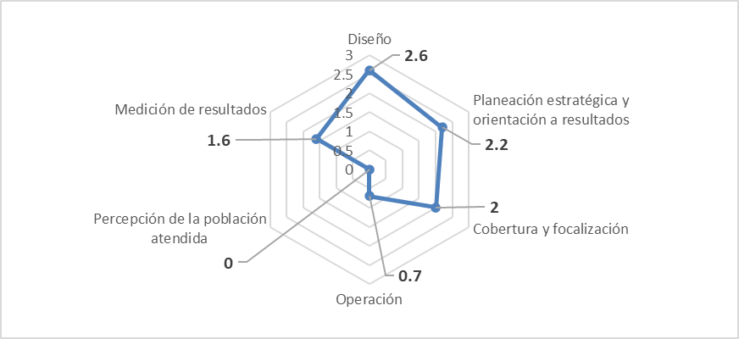

  - Describir las recomendaciones de acuerdo a su relevancia:
- Actualizar y mejorar diagnóstico del programa, conforme a los lineamientos establecidos en el documento Aspectos a Considerar.
- Elaborar el árbol de problemas y el árbol de objetivos, así como la selección de alternativas.
- Modificar la MIR para incorporar las características sociodemográficas y territoriales de la población atendida, así como una clave única de identificación que permita su registro y seguimiento a lo largo del tiempo.
- Establecer mecanismos para Identificar datos y características de la población atendida y no atendida, con una descripción detallada del tipo de bienes o servicios otorgados.
- Documentar los procedimientos para recibir, registrar y dar trámite a las solicitudes de los bienes y/o servicios que genera acorde a la metodología que emite la CDTyPE.
- Elaborar un instrumento que permita medir el grado de satisfacción de la población atendida.
- Elaborar un mecanismo que permita dar seguimiento estadístico a la población atendida y que permita conocer el impacto de las y los beneficiarios directos del programa.

- Datos de la Instancia Evaluadora
Nombre del Coordinador de la Evaluación:
Juan Diego Millán López
Cargo:
Director de Evaluación
Institución a la que Pertenece:
Gobierno del Estado de Sinaloa
Principales Colaboradores:
Brenda Paola Torres González
Correo Electrónico del Coordinador de la Evaluación:
juan.millan@sinaloa.gob.mx
Teléfono:
(667) 758 7000 Ext. 1493

- Identificación del (os) Programa(s)
  - Nombre del (os) Programa(s) Evaluado(s):
Seguridad pública
  - Siglas:
SP
  - Ente Público Coordinador del (os) Programa(s):
Secretaría de Seguridad Pública
  - Poder Público al que Pertenece(n) el(los) Programa(s):
Poder Ejecutivo: | Poder Legislativo: | Poder Judicial: | Ente Autónomo:
X

  - Ámbito Gubernamental al que Pertenece(n) el(los) Programas):
Federal: | Estatal: | Local:
 | X
  - Datos de (los) Titular (es) de la(s) Unidad(es) Administrativa(s) a Cargo de (los) Programa(s) (nombre completo, correo electrónico, unidad administrativa y teléfono con clave lada):
    - Nombre completo:
Mtro. Humbert Zerón Martínez
    - Correo Electrónico:
despacho.subsppyrs@sinaloa.gob.mx
    - Unidad Administrativa:
Subsecretaría de Seguridad Pública del Estado de Sinaloa
    - Teléfono con clave lada:
667 758 74 00 Ext. 16831

- Datos de la Instancia Evaluadora
  - Tipo de Contratación:
Adjudicación Directa: |  | Invitación a Tres:
Licitación Pública Nacional: |  | Licitación Pública Internacional:
Otro (especificar): | No aplica
  - Unidad Administrativa Responsable de Contratar la Evaluación:
La Dirección de Evaluación adscrita a la Subsecretaría de Planeación, Inversión y Financiamiento de la Secretaría de Administración y Finanzas, Gobierno del Estado de Sinaloa fue la instancia evaluadora de la presente evaluación
  - Costo Total de la Evaluación:
La evaluación se llevó a cabo a través de la Dirección de Evaluación adscrita a la Subsecretaria de Planeación, Inversión y Financiamiento de la Secretaría de Administración y Finanzas, Gobierno del Estado de Sinaloa, ajena a la unidad responsable del Pp
  - Fuente de Financiamiento:
Recurso estatal

- Difusión de la Evaluación
  - Difusión en Internet de la Evaluación:
evalua.sinaloa.gob.mx/
  - Difusión en Internet del Formato:
evalua.sinaloa.gob.mx/

